Tolle Spende von der HLUW Yspertal
Die drei Säulen der Nachhaltigkeit „Ökologie, Ökonomie und Soziales“ werden an der HLUW Yspertal vorbildlich gelebt. Am 13. Februar 2020 fand ein Benefizabend unter dem Motto „Changes of life“ für die St. Anna Kinderkrebshilfe direkt am Schulstandort in Yspertal statt.
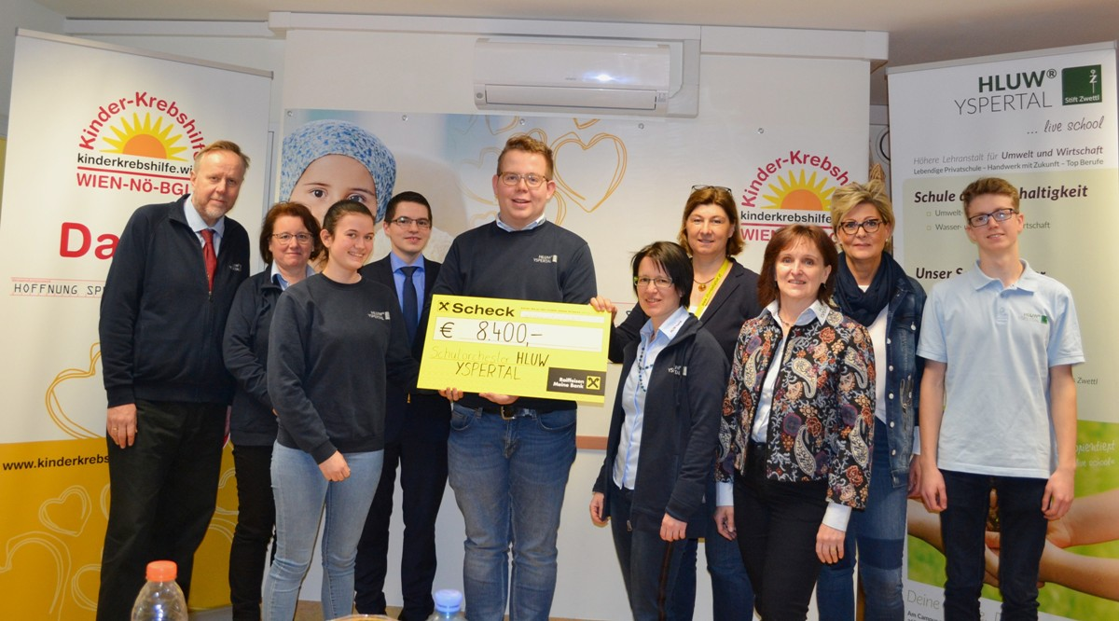
Leiden lindern – Kindern und deren Familien helfen! Eine Abordnung des Schulorchesters der HLUW und besondere Förderer des Projekts reisten zur Spendenübergabe – ganz den nachhaltigen Zielen der Schule entsprechend – mit öffentlichen Verkehrsmitteln nach Wien. (vlnr) Mag. Manfred Haselmeyer, Mag. Christine Haselmeyer, Jana Offenberger, Ing. Matthias Schön (Gasthof-Hotel zur Linde, einer der Hauptsponsoren), Initiator und Kapellmeister Dominik Ebner, Sonja Wurzer, Mag. Eva Morent-Gran, Mag. Christine Mayer, Barbara Bezowich und Matthias Kitzler; Foto: HLUW Yspertal

Yspertal, Zwettl, Stift Zwettl – Auch noch Tage danach ist die Benefizveranstaltung der HLUW Yspertal nicht nur im Ort, sondern in der ganzen Region in aller Munde. Dass neben einer umfassenden Ausbildung auch das soziale Engagement gelebt wird, unterstreichen die Gedanken und die Ziele der Schule auch in diesem Kompetenzbereich sehr deutlich. In Form eines Schecks konnte eine Abordnung der Schule – mit Initiator Dominik Ebner an der Spitze – den Reingewinn des Abends in Wien übergeben! Respektable 8.400,00 Euro erbrachte die in jeder Weise gelungene Veranstaltung. Die Verantwortlichen des Vereines, Frau Mag. Eva Morent-Gran und Frau Barbara Bezowich nahmen dankbar den tollen Spendenbetrag für die Kinder-Krebshilfe entgegen.

HLUW Yspertal - Planungen für das nächste Schuljahr laufen

„110 Neueinsteiger werden für das nächste Schuljahr aufgenommen“, so Schulleiter Mag. Gerhard Hackl. „Zwei Ausbildungszweige stehen zur Wahl: „Umwelt und Wirtschaft“ und „Wasser- und Kommunalwirtschaft“. Die Anmeldung für den Schulbesuch ist jederzeit möglich und wir freuen uns über Schnupperschülerinnen und -schülern. Der Anteil der Mädchen bei uns liegt bei etwa 45 Prozent“. Infos unter Tel. 07415 7249 oder http://www.hluwyspertal.ac.at

Lebendige Privatschule des Stiftes Zwettl in Yspertal

Besonders wichtig ist die geistige und körperliche Fitness. Mit zahlreichen Sportangeboten, von Fußball für Mädchen und Burschen über Volleyball bis hin zum Bogenschießen, Klettern und Fitnessprogrammen wird den Teenagern eine Menge geboten. Ein Drittel der Unterrichtszeit findet in Form von Praktika oder Projekten statt. Projektwochen und Fachexkursionen mit Auslandskontakten, miteinander arbeiten und Spaß haben und gemeinsam coole Freizeitangebote erleben, das alles sorgt für eine lebendige Berufsausbildung. Natürlich gibt es ein Privatinternat für Mädchen und Burschen. Mit umfangreichen Förderangeboten in der Schule und im Internat kann man seine persönliche Fitness steigern. Die Ausbildung schließt man mit der Reife- und Diplomprüfung ab und erlangt damit auch die Studienberechtigung. Nach facheinschlägiger Berufserfahrung können alle Absolventinnen und Absolventen auch um den Ingenieurtitel ansuchen.

